Консультация для родителей

«5 аспектов поведения, которые предскажут будущее ребенка»

В 1972 году группа ученых из Новозеландского университета Отаго в Данидине начали исследование, длиной в более чем 40 лет. Свыше 1000 молодых родителей дали свое согласие на участие в беспрецедентном опросе, в рамках которого они ежегодно отчитывались об изменениях, происходивших с их детьми. Информация, собранная силами не одного десятка научных деятелей за такой длительный период, оказалась невероятно ценной.
Это уникальный взгляд на то, какое влияние оказывают на человека большие и малые события его жизни. Оно дает статистическую базу для построения закономерностей понимания, что делает нас теми, кем мы становимся.

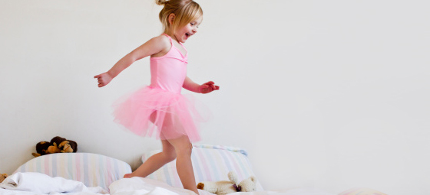
Исследователи обнаружили у трехлетних детей пять различных фундаментальных стилей поведения. Ориентируясь на них, можно попробовать предсказать, как будут вести себя дети спустя 25 лет. Мы с вами можем использовать эти строго проверенные данные в роли компаса, указывающего на те качества, которые стоит развить в ребенке, чтобы будущее его было успешным и счастливым.

Личностное развитие
Личность продолжает развиваться на всем протяжении жизни: различные ситуации ломают нас, приспосабливают, мы приобретаем мудрость и опыт. Хотя основы того, кто мы есть, остаются относительно неизменными с детства. Мы опишем пять стилей поведения и добавим к ним пояснения, как эффективнее распорядиться теми или иными достоинствами и недостатками.

Уверенные
Эти дети — сами себе праздник. Они шумные, общительные, откровенные и ни сколько не сомневаются в собственной неотразимости. Они говорят то, что другие и не мечтают высказать. Смекалка и интуиция — их конек, а быть первыми во всем и всегда — их девиз. Такой напор может сулить немало проблем. Как сделать жизнь более уравновешенной?

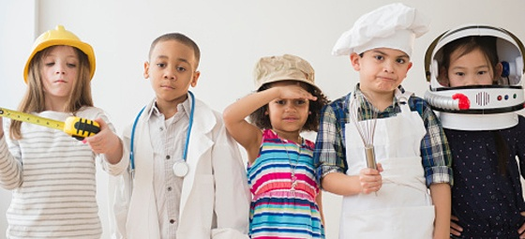

- Замечательно, если ребенок считает себя лучшим. Но со временем других людей это может начать раздражать. Кто-то и вовсе не способен мириться с чужим преимуществом. То, что в маленьких детях выглядит милым и дерзким, в юношах и девушках быстро наскучит. Поработайте над тем, чтобы научить ребенка прислушиваться не только к себе.
- Уверенность в себе и своих возможностях — это очень хорошо. Но излишняя бравада приводит к катастрофам и неудачам в построении взаимоотношений. Учите ребенка контролировать импульсивность и развивайте чувство такта.
- Такие дети должны понимать, что хотя на них обращают внимание, восхищаются их нахальством и откровенностью, время от времени следует вести себя чуть более сдержанно. Люди, которые всегда ведут себя как «особенные», очень утомляют окружающих, научите их снижать темп.

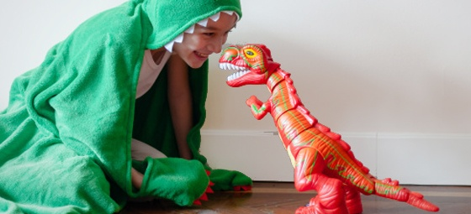

Замкнутые
Такие дети не парализованы сомнениями, но часто робеют. Их стандартный подход к любой ситуации — встревожиться и отступить. Мы все иногда бываем такими, и в этом нет ничего ужасного. Проблемы начинаются тогда, когда такая реакция на новую ситуацию становится основной.
- Вам нужно объяснять ребенку, что в ошибках нет ничего страшного. Все их совершают. Не ошибаясь, вы ничему не научитесь. Работайте над изменением ассоциаций, связанных с неудачами. Используйте ситуацию для подробного анализа: что ребенок узнал нового о себе, как поступит в следующий раз. Возьмите за правило делиться своими ошибками.
- Спокойно реагируйте на приступы паники, возникающие у ребенка. Ваша уверенность в том, что ничего плохого не случится, обязательно передастся и ему.
- Читайте книги, смотрите фильмы, расширяйте круг знакомств. Взращивайте понимание того, что не стоит все в жизни принимать слишком близко к сердцу. Даже к самым серьезным ситуациям порой стоит относиться с юмором.

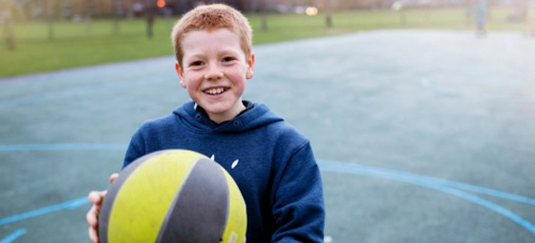

Неконтролируемые
Такие дети раздражительные, импульсивные, сердитые и не проявляют упорства в выполнении задач. Часто им не нравится заниматься чем-то новым, а если все же приходится, они предпринимают неохотную, краткую попытку и затем с оскорбленным видом бросают начатое.
Не самый простой жизненный подход, и если в течение длительного времени все оставлять как есть, уровень раздражительности будет расти, а степень удовлетворенности — падать. Вам, как родителю, нужно помочь ребенку.
- Жизнь действительно может раздражать, но если научиться принимать это и не сопротивляться, все станет намного проще. Учите ребенка расслабляться. Физкультура, творчество, занятия музыкой, релакс-терапия, чтение — все это помогает снять напряжение.

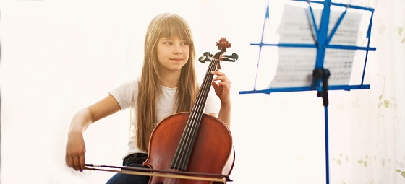

- Непросто завести друзей, когда ты все время дуешься и злишься, а поддерживать с ними хорошие отношения еще труднее. Тут потребуется помощь. Хорошие манеры и воспитание — пускай и искусственный, но верный способ создать вокруг себя круг знакомств.
- Если у ребенка есть склонность видеть вещи в отрицательном свете и принимать все на свой счет, научите его быть более гибким. Не все и не всегда сводится к нему. Необходимо научиться понимать, что, возможно, сверстники реагируют на него так, а не иначе по своим личным причинам.
- Награждайте проявления самоконтроля и тренируйте импульсивность. Вы можете сами создавать необходимые ситуации для закрепления успешного результата. Например, скажите, что если ребенок будет экономить карманные деньги две недели, вы добавите дополнительную сумму, которой будет достаточной для покупки желанной игрушки.

Подавленные
Излишне застенчивые, пугливые и социально замкнутые. Они всегда предпочтут следовать за кем-то, нежели быть заводилой, или тихо отступают на задний план, наблюдая, но не присоединяясь. Стоит понимать, что почти все дети проявляют эти качества время от времени. Иногда лучше просто помолчать и посмотреть, чтобы разобраться в происходящем. Однако некоторым детям выйти под яркие огни мира сложнее, чем другим. Но вы можете помочь своему ребенку.

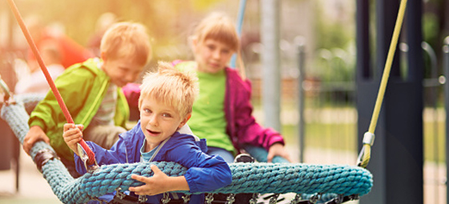
- Разрешайте ему громко и живо вести себя в комфорте родного дома. Пусть он станет звездой в своей комнате: поп-певцом или актером, модельером или ведущим шоу-программы. Со временем это поможет выстроить маленькие мосты в другие области жизни.
- Если ребенку интересно какое-то конкретное направление, например, музыка, активно поощряйте это увлечение. Пусть занимается фортепиано, скрипкой, поет в хоре или играет на ударных. Инструмент наделит его конкретной ролью, которая, в свою очередь, поможет более уверенно заявить о себе окружающим.
- Учите его прислушиваться и доверять внутреннему голосу. Отстаивать свою точку зрения и интересы. Показывайте на примерах, что тихие и скромные люди способны совершать яркие поступки. Нередко именно они и творят историю.

Хорошо приспособленные
Про таких детей говорят — просто «подарок» для родителей. Они ведут себя так, как подобает вести себя в их возрасте. Повзрослев, они понимают, что в жизни время от времени случаются неприятности, поэтому просто разбираются с ними и идут дальше.
Они не склонны драматизировать, очень доброжелательны и отзывчивы, приветливы и любезны. Они идеальны, подходят к жизни разумно. Однако даже для их счастливчиков-родителей у нас есть пара советов.

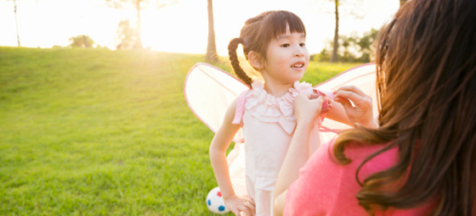
- Благодарите высшие силы за то, что вам так повезло с ребенком. Будьте уверены в том, что вы — одни из счастливейших созданий на Земле! Многие мечтают быть на вашем месте.
- Радуйтесь! Как можно больше и как можно чаще. Проводите время вместе с ребенком, путешествуйте, общайтесь, занимайтесь творчеством, смотрите кино — наслаждайтесь.

Задатки личности
Бытует мнение, что при рождении мы получаем набор определенных сильных и слабых сторон, и родители лишь способны научить использовать преимущества и справляться со слабостями.
В приближении научного исследования, это так и есть. Но не забывайте, что любое суждение не является абсолютным. Ваш малыш не обязан вписываться только лишь в один шаблон. Все советы, описанные выше, стоит рассматривать лишь как рекомендации и подсказки.

